**Assignment #5**

1. נתונים שלושה נוירונים A,B וC . שרטטו (בערך) את גרף ה CC עבור **כל זוג** כשידוע ש:
   1. A גורם לאקסיטציה ב B , B גורם לעיכוב בC , ואילו C גורם להפעלה של A.
   2. A גורם לאינהבציה ב B ו C.
   3. A גורם לאינהבציה ב B ו C ואילו B גורם לאקסטציה ב C .

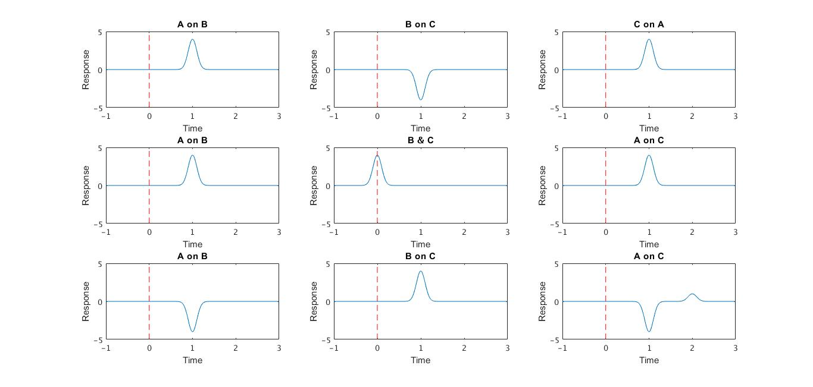*תשובה: מצורף גרף שמתאר את התשובות. השורות מסמלות את הסעיפים (a,b,c). העמודות מסמלות את התנאים השונים.*

1. מה **יכול להיות** הקשר בין שני נוירונים שהCC בינהם נותן שני פיקים אחד אחרי השני במרווח של 20 מילישניות ביניהם ו-20 מילישניות לאחר האפס? הסברו.

*תשובה: הקשר ביניהם יכול להיות קשר מורכב, שמערב שלושה נוירונים (A,B,C) – A מעורר את B ואת C, ו-C מעורר את B. למעשה, A מעורר את B בצורה ישירה (סינפסה אחת) ובצורה עקיפה (סינפסה אחת דרך C). כאשר A יורה, הוא מעורר את B (20 מילי-שניות), הוא מעורר C שמעורר את B, העירור של B דרך C לוקח 40 מילי-שניות.*

1. נתון נוירון אוסילטורי היורה במשך 50 מילישניות באופן פואסוני ואז לא יורה במשך 100 מילישניות וחוזר חלילה

*הערה: הרצנו סימולציה במטלב, שמדמה 10 חזרות של הנוירון המתואר בשאלה. ה-Spike Train של הנוירון מתואר בשורה הראשונה בגרף המצורף.*

ציירו את פונקציית האוטוקורולציה של הנוירון.

*תשובה: פונקציית האוטוקורלצייה מצוירת בגרף בשורה השנייה, עבור 10 חזרות של הנוירון המתואר בשאלה*

* 1. ציירו את היסטוגרמת ה ISI של הנוירון (בערך).

מומלץ להריץ סימולציה במטלב.

*תשובה: היסטוגרמת ה-ISI מצוירת בשורה השלישית עבור 10 חזרות של הנוירון המתואר בשאלה.*

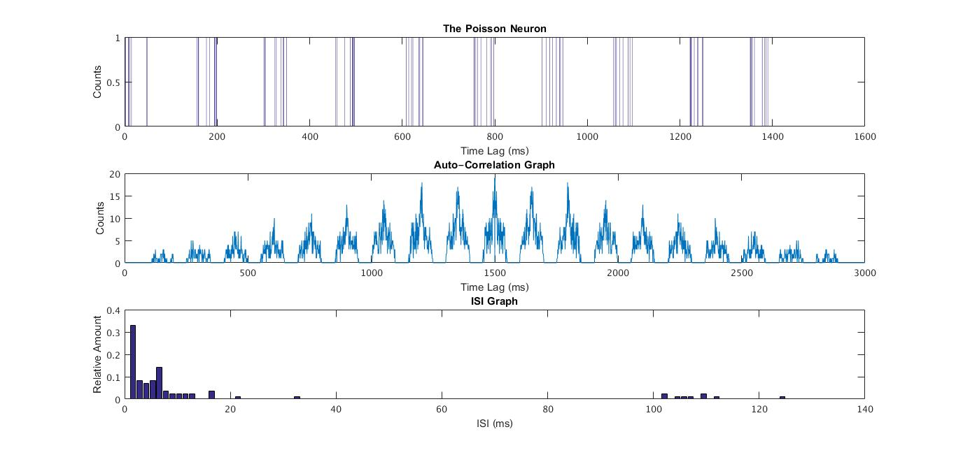

1. נתון z=[2 -1], X=[1 2 3 4 5], y=[1 -1], חשבו (בצורה חכמה...) את הקונבלוציה והראו את החישוב
   1. x*y*z

*[2, 1, 1, 1, 1, -11, 5] – Details in matlab code*

* 1. x*y + x*z

*[3, 4, 5, 6, 7,-10] – Details in matlab code*

|  |  |  |  |  |  |  |  |
| --- | --- | --- | --- | --- | --- | --- | --- |
| Result: | 1 | **5** | **4** | **3** | **2** | **1** | 5 |
| **-4** |  |  |  |  |  | 1 | -1 |
| **1** |  |  |  |  | 1 | -1 |  |
| **1** |  |  |  | 1 | -1 |  |  |
| **1** |  |  | 1 | -1 |  |  |  |
| **1** |  | 1 | -1 |  |  |  |  |
| **-4** | 1 | -1 |  |  |  |  |  |

* 1. x circular convolution of y of cycle 5
  2. y circular convolution of x of cycle 5 (you should get the same result as in c)

|  |  |  |  |  |  |  |  |  |  |  |
| --- | --- | --- | --- | --- | --- | --- | --- | --- | --- | --- |
| Result: | 1 | 0 | 0 | 0 | **-1** | **1** | 0 | 0 | 0 | -1 |
| **-4** |  |  |  |  |  | 1 | 2 | 3 | 4 | 5 |
| **1** |  |  |  |  | 1 | 2 | 3 | 4 | 5 |  |
| **1** |  |  |  | 1 | 2 | 3 | 4 | 5 |  |  |
| **1** |  |  | 1 | 2 | 3 | 4 | 5 |  |  |  |
| **1** |  | 1 | 2 | 3 | 4 | 5 |  |  |  |  |
| **-4** | 1 | 2 | 3 | 4 | 5 |  |  |  |  |  |

1. מה צריך להיות קרנל הקונבלוציה אם רוצים לחשב את:
2. סכום שני איברים עוקבים פחות שני האיברים העוקבים הבאים

*תשובה: [-1 , -1 , 1 , 1]*

1. ממוצע משוקלל של 5 איברים עוקבים כאשר המשקל של כל איבר הוא ביחס הפוך למרחק.

*תשובה: [5/15 , 4/15 , 3/15 , 2/15 , 1/15]*

1. נגזרת בכיוון האלכסון הימני של מטריצה כלשהיא

*תשובה: [1 , 0 ; 0 , -1]*

1. do: load exr5datax1

וקטור x1 הוא  spike train, מייצג ירי של נוירון, ברזולוציה של 1 מילישניה כלומר ערך הוקטור הוא אחד או אפס אם היה או לא היה ספיק באותה מילישניה בהתאמה.

* 1. מצאו את אורך התקופה הרפרקטורית של הנוירון. הסברו איך

*תשובה: בכדי למצוא את אורך התקופה הרפרקטורית, ביצענו את התהליך הבא:*

* + 1. *חישבנו את וקטור האוטו-קורלציה של הנוירון*
    2. *הצגנו על גרף בצורת bars את הערך המקסימלי של וקטור האוטו-קורלציה (שמסמל חפיפה מלאה של וקטור הנוירון עם עצמו) ו-5 מקומות מימין ומשמאל לערך זה (מצ"ב).*
    3. *חישבנו את אורך התקופה הרפרקטורית עפ"י מספר האפסים מכל צד של הערך המקסימלי, חילקנו ב-2, והכפלנו בזמן שמייצג כל מרווח.*

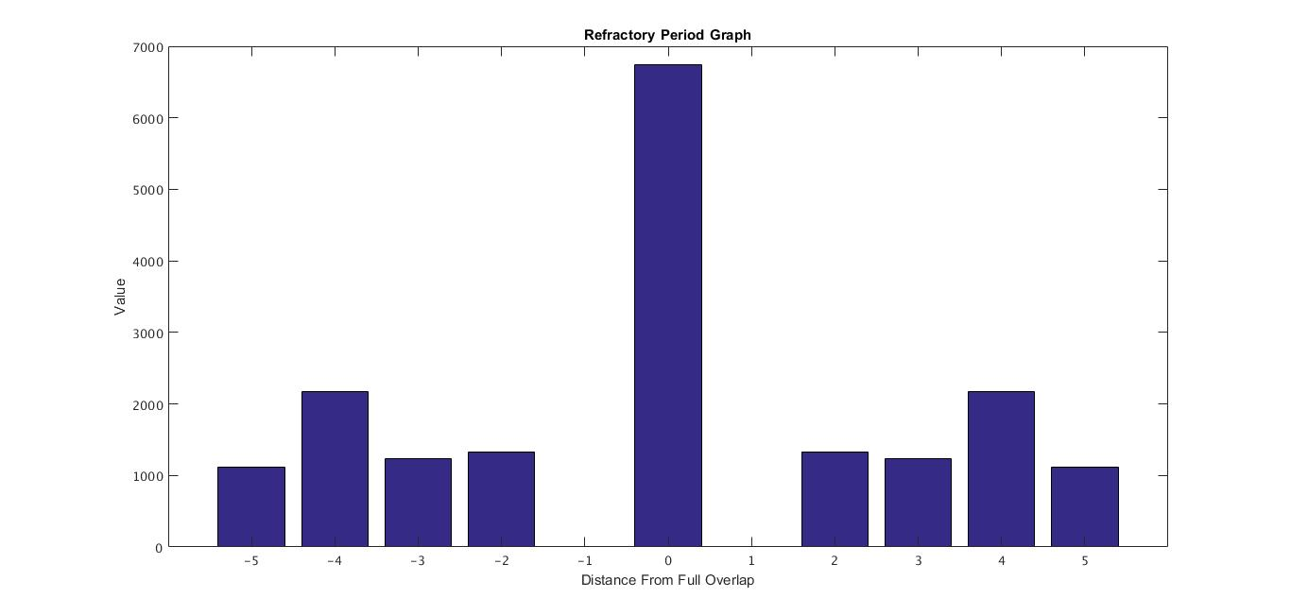*לפי החישוב שלנו, אורך התקופה הרפרקטורית הוא 2 מילי-שניות.*

* 1. מהו סוג הנוירון? האם הנוירון מחזורי? מהו המחזוריות שרואים והם יתכנו מחזורים נוספים שלא רואים? הסברו

*תשובה: בכדי לגלות מהו סוג הנוירון ביצענו את השלבים הבאים*

* + 1. *הצגנו את ה-spike train של הנוירון בכדי לנסות ולזהות תבניות שחוזרות על עצמן בזמן (שורה 1 בגרף המצורף).*
    2. *לאחר שלא הצלחנו לזהות תבניות מה-spike train, הצגנו את וקטור האוטו-קורלציה של הנוירון בכדי לזהות תבניות במרחב. במבט ראשוני קשה לזהות תבניות בזמן (שורה 2 בגרף המצורף).*
    3. *בשלב הבא, ביצענו "zoom in" בצורה ידנית בעזרת מטלב על וקטור האוטו-קורלציה. ניתן לזהות תבנית מחזורית שחוזרת על עצמה, שנראות יחסית זהות אחת לשנייה. חישבנו את המרחק בין שני פיקים קרובים בכדי לזהות מהו אורך המחזור (שורה 3 בגרך המצורף)*

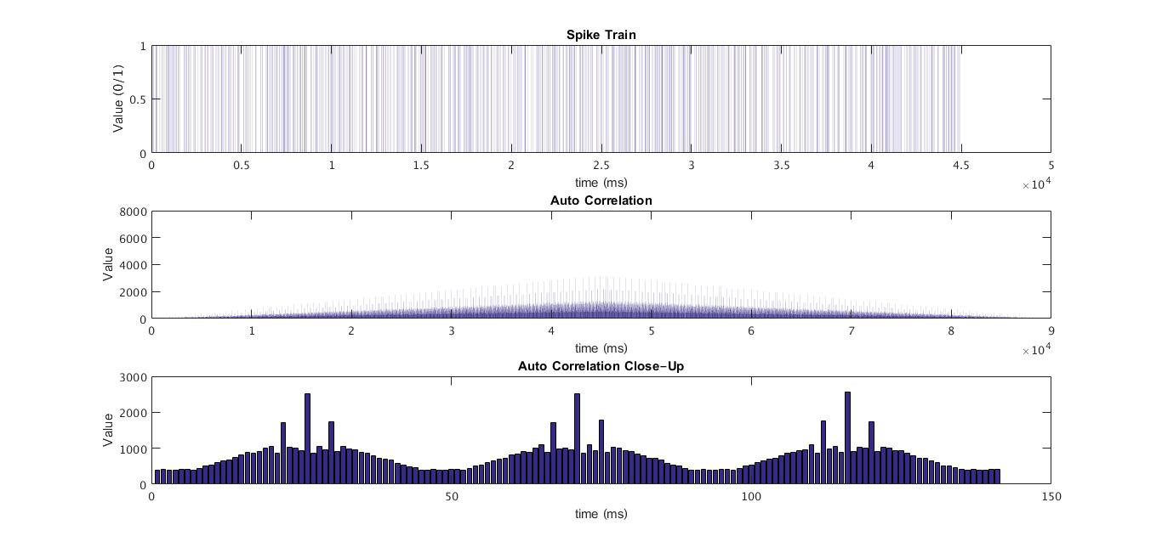*מהשלבים שביצענו מעלה, הסקנו עפ"י תבנית הוקטור של האוטו קורלציה שהנוירון הוא נוירון מחזורי (אוסילטורי). המחזוריות של הנוירון שחושבה בסעיף ג', עפ"י מרחק בין שני פיקים סמוכים היא 45 מילי שניות. מכיוון שהאנליזה שעשינו היא אנליזה ידנית, פשוטה יחסית, יכול להיות שקיימים מחזורים נוספים בזמן שלא זיהינו.*

* 1. חשבו את ה Coefficient of Variance . האם הנוירון פואסוני?

*תשובה: בכדי לחשב את ה-CV, יש לחשב תחילה את וקטור ה-ISI. מצאנו את הזמנים שבהם הנוירון ירה (ערך של 1 ב-spike train), והצגנו את ההפרשים בין הזמנים בצורה של היסטוגרמה (מצ"ב גרף). כבר מגרף ההיסטוגרמה, ניתן לזהות שהנוירון איננו פואסוני, מכיוון שקיימים שני פיקים. חישבו את ה-CV ע"י חלוקה של סטיית התקן של ה-isi בממוצע של ה-isi. קיבלנו שה-cv שווה ל-1.053. התוצאה הגרפית והמספרית, מעידה על כך שהמרווח בין כל "ברסט" ל"ברסט" הוא קבוע, אך התפלגות הירי בתוך כל "ברסט" מתפלגת בצורה פואסונית.*

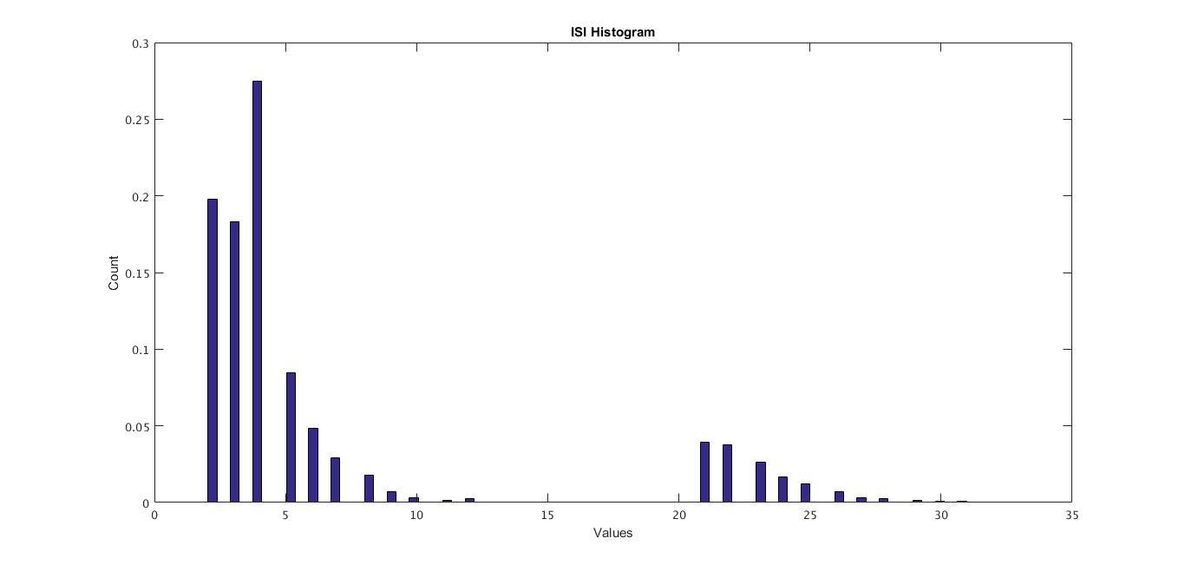

1. do load exr5data

נתונים שלושה וקטורים x1 and x2 and eventtimeשמכילים את הירי של שני נוריונים שהוקלטו בו זמנית ואת זמני הגירו שניתנו

* 1. ציירו את ה PSTH של כל נוירון. מהו הקשר בין כל אחד מהנוירונים והגירוי?

תשובה: מכיוון שקיבלנו את הנתונים בצורה "גולמית", עלינו לחשב מהו אורך של trial. בכדי למצוא את אורך ה-trial, חישבנו את הממוצע של המרווח בין הגירויים, עפ"י וקטור eventtime שהיה נתון, וקיבלנו 26. לפיכך, 26 נקבע להיות האורך של כל טרייל. על מנת לבדוק שהתשובה שלנו אכן הגיונית, הצגנו "טרייל לדוגמה" מכל וקטור בגרף אחד (מצ"ב), שמציג את ה-PSTH של התנאים השונים – הגרף העליון מציג את טרייל בודד של הגירוי, הגרף האמצעי את הנוירון x1 והגרף השלישי את הנוירון x2. אכן ניתן לזהות, שלפני מתן הגירוי, שני הנוירונים מגיבים בצורה שנראית יחסית פואסונית, ולאחר מתן הגירוי, יש עלייה משמעותית בפעילותם של שני הנוירונים.

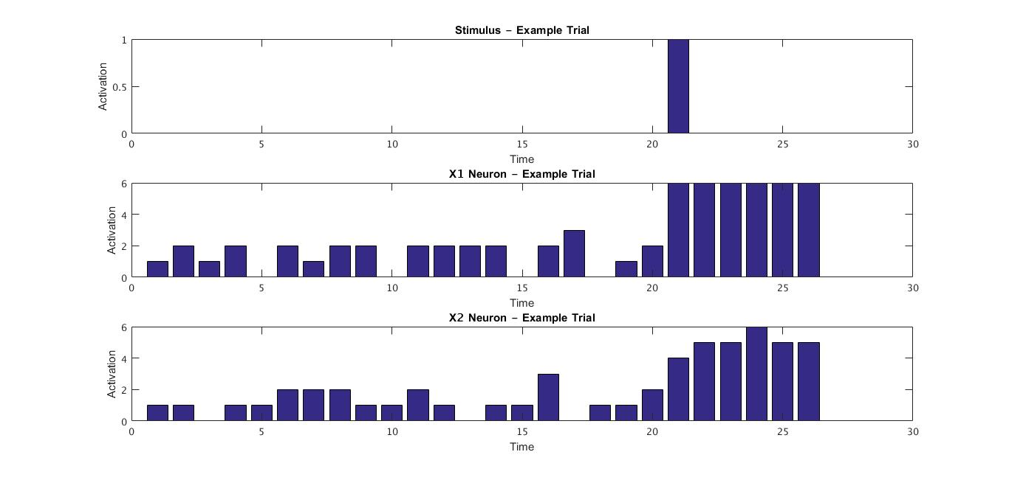

* 1. חשבו את CC בין הנוירונים לפני ואחרי אחרי תיקון של SHIFT PREFICTOR. מה ניתן ללמוד מהתוצאה?

*תשובה: חישבנו את ה-CC בין הנוירונים עבור טריילים חופפים והצגנו את התוצאה באמצעות bar במטלב (התמונה בשורה הראשונה). לאחר מכן, בעזרת מטלב, ביצענו רנדומיזציה לטריילים השונים, חישבנו את ה-CC פעם נוספת והצגנו בגרף bars (התמונה בשורה השנייה). בכדי לקבל מושג נוסף על ההפרש בין המצבים, חישבנו את וקטור ההפרשים (התנאי הראשון פחות התנאי השני) והצגנו בגרף bars (התמונה בשורה השלישית). מכיוון שהגרפים בשני המצבים מאוד דומים זה לזה, וגרף ההפרשים הוא בעל ערכים נמוכים יחסית, ניתן לומר שהקשר בין הנוירונים נשמר גם כאשר מבצעים רדומיזציה בין הטריילים השונים. מכאן ניתן להסיק, שהקשר תלוי בגירוי בלבד.*

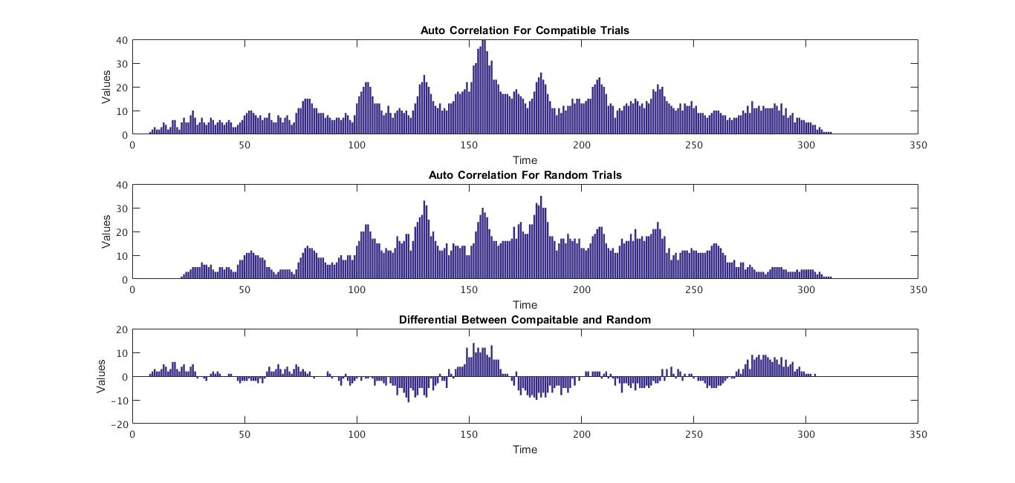

* 1. האם יש קשר כלשהוא בין הנוירונים? מהו והאם הוא סיגניפיקנטי?

*תשובה: הקשר שקיים בין הנוירונים תלוי בגירוי בלבד, ולא בקשר פיסי ביניהם. לא ניתן להסיק על סגניפיקנטיות.*